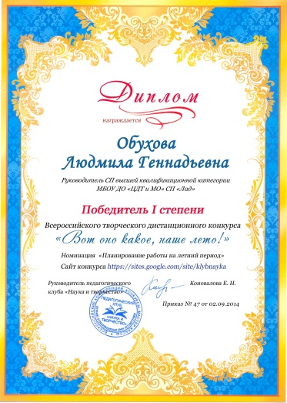
На базе МБОУ ДО «Центр детского творчества и методического обеспечения» ежегодно организуют свою работу летние оздоровительные лагеря с дневным пребыванием детей.
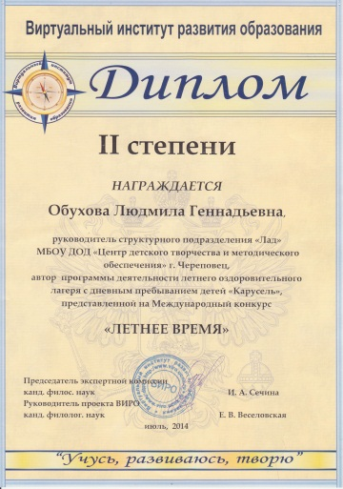
Содержание программ лагеря предусматривает проведение мероприятий, связанных с историей России, родного края; создание воспитывающей среды, благоприятной для формирования нравственной культуры ребенка, его духовного развития. В течение смены традиционно работают творческие мастерские для привлечения детей к различным видам творчества.
По итогам летней оздоровительной кампании программы Центра были отмечены дипломом 1 степени на всероссийском творческом дистанционном конкурсе «Вот оно какое, наше лето!» и дипломом 2 степени на международном конкурсе «Летнее время».

